О внесении изменений в постановление акимата Алматинской области от 16 июня 2016 года № 312 "Об утверждении регламента государственной услуги "Соглосование эскиза (эскизного проекта)"
Утративший силу
Постановление акимата Алматинской области от 2 ноября 2017 года № 470. Зарегистрировано Департаментом юстиции Алматинской области 17 ноября 2017 года № 4384. Утратило силу постановлением акимата Алматинской области от 14 февраля 2020 года № 57
Сноска. Утратило силу постановлением акимата Алматинской области от 14.02.2020 № 57 (вводится в действие по истечении десяти календарных дней после дня его первого официального опубликования).
В соответствии с пунктом 1 статьи 16 Закона Республики Казахстан от 15 апреля 2013 года "О государственных услугах" и приказом исполняющего обязанности Министра национальной экономики Республики Казахстан от 17 марта 2016 года № 137 "Об утверждении стандарта государственной услуги "Согласование эскиза (эскизного проекта)" (зарегистрирован в Реестре государственной регистрации нормативных правовых актов № 13610), акимат Алматинской области ПОСТАНОВЛЯЕТ:
1. Внести в постановление акимата Алматинской области от 16 июня 2016 года № 312 "Об утверждении регламента государственной услуги "Согласование эскиза (эскизного проекта)" (зарегистрирован в Реестре государственной регистрациии нормативных правовых актов № 3897, опубликован 19 июля 2016 года в газетах "Жетысу" и "Огни Алатау") следующие изменения:
регламент государственной услуги "Согласование эскиза (эскизного проекта)", утвержденный указанным постановлением изложить в новой редакции согласно приложению к настоящему постановлению.
2. Государственное учреждение "Управление архитектуры и градостроительства Алматинской области" в установленном законодательством Республики Казахстан порядке обеспечить:
1) государственную регистрацию настоящего постановления в Департаменте юстиции Алматинской области;
2) в течение десяти календарных дней со дня государственной регистрации настоящего постановления акимата направление его копии в бумажном и электронном виде на казахском и русском языках в Республиканское государственное предприятие на праве хозяйственного ведения "Республиканский центр правовой информации" для официального опубликования и включения в Эталонный контрольный банк нормативных правовых актов Республики Казахстан;
3) в течение десяти календарных дней после государственной регистрации настоящего постановления направление его копии на официальное опубликование в периодические печатные издания, распространяемых на территории Алматинской области;
4) размещение настоящего постановления на интернет-ресурсе акимата Алматинской области после его официального опубликования;
5) в течение десяти рабочих дней после государственной регистрации настоящего постановления представление в Государственное учреждение "Аппарат акима Алматинской области" сведений об исполнении мероприятий, предусмотренных подпунктами 1), 2), 3) и 4) настоящего пункта.
3. Контроль за исполнением настоящего постановления возложить на первого заместителя акима области Л. Турлашова.
4. Настоящее постановление вводится в действие по истечении десяти календарных дней после дня его первого официального опубликования.
Аким области | А. Баталов
Приложение к постановлению акимата Алматинской области от "2" ноября 2017 года № 470
Регламент государственной услуги "Согласование эскиза (эскизного проекта)"
1. Общие положения
1. Государственная услуга "Согласование эскиза (эскизного проекта)" (далее - государственная услуга) оказывается бесплатно физическим и юридическим лицам (далее - услугополучатель) структурными подразделениями местных исполнительных органов районов и городов областного значения, осуществляющими функции в сфере архитектуры и градостроительства (далее – услугодатель).
Государственная услуга оказывается на основании стандарта государственной услуги "Согласование эскиза (эскизного проекта)" утвержденного приказом исполняющего обязанности Министра национальной экономики Республики Казахстан от 17 марта 2016 года № 137 (зарегистрирован в Реестре государственной регистрации нормативных правовых актов № 13610) (далее - Стандарт).
Прием документов и выдача результата оказания государственной услуги осуществляются через:
Некоммерческое акционерное общество "Государственная корпорация "Правительство для граждан" (далее – Государственная корпорация);
2. Форма оказания государственной услуги: бумажная.
3. Результат оказания государственной услуги - согласование эскиза (эскизного проекта), либо мотивированный ответ об отказе в предоставлении государственной услуги в случаях и по основаниям, предусмотренным пунктом 10 Стандарта.
Форма предоставления результата оказания государственной услуги: бумажная.
2. Описание порядка действий структурных подразделений (работников) услугодателя в процессе оказания государственной услуги
4. Основанием для начала процедуры (действия) по оказанию государственной услуги является обращение услугополучателя с пакетом документов, согласно пункту 9 Стандарта.
5. Содержание каждой процедуры (действия), входящей в состав процесса оказания государственной услуги, длительность его выполнения:
1) прием регистрация документов и направление руководителю услугодателя на резолюцию – 20 (двадцать) минут. Результат – направление руководителю услугодателя;
2) рассмотрение документов и определение ответственного исполнителя услугодателя – 20 (двадцать) минут. Результат – определение ответственного исполнителя услугодателя;
3) рассмотрение документов, оформление результата оказания государственной услуги ответственным исполнителем услугодателя и направление на подпись руководителю услугодателя:
рассмотрение заявления и согласования эскиза (эскизного проекта) технических и (или) технологических несложных объектов – 8 (восемь) рабочих дней;
рассмотрение заявления и согласования эскиза (эскизного проекта) технических и (или) технологических сложных объектов – 13 (тринадцать) рабочих дней;
рассмотрение заявления и согласования эскиза (эскизного проекта) при изменении внешнего облика (фасадов) существующего объекта – 13 (тринадцать) рабочих дней;
мотивированный отказ - 3 (три) рабочих дня.
Результат – направление результата оказания государственной услуги на подпись руководителю услугодателя.
4) подписание результата оказания государственной услуги и направление сотруднику канцелярии услугодателя – 2 (два) часа. Результат – направление результата оказания государственной услуги сотруднику канцелярии услугодателя;
5) выдача результата оказания государственной услуги – 2 (два) часа. Результат – направление результата оказания государственной услуги в Государственную корпорацию.
3. Описание порядка взаимодействия структурных подразделений (работников) услугодателя в процессе оказания государственной услуги
6. Перечень структурных подразделений (работников) услугодателя, которые участвуют в процессе оказания государственной услуги:
1) сотрудник канцелярии услугодателя;
2) руководитель услугодателя;
3) ответственный исполнитель услугодателя.
7. Описание последовательности процедур (действий) между структурными подразделениями (работниками) приведены в приложении настоящего регламента "Справочнике бизнес-процессов оказания государственной услуги".
4. Описание порядка взаимодействия с Государственной корпорацией "Правительство для граждан", а также порядка использования информационных систем в процессе оказания государственной услуги
8. Для получения государственной услуги услугополучатель представляет в Государственную корпорацию пакет документов, согласно пункту 9 Стандарта.
9. Описание процесса получения результата оказания государственной услуги через Государственную корпорацию:
1) работник Государственной корпорации принимает документы и выдает расписку о приеме соответствующих документов (согласно пункту 10 Стандарта работник Государственной корпорации отказывает в приеме документов и выдает расписку согласно приложению 2 Стандарта) – 20 (двадцать) минут;
2) работник Государственной корпорации направляет принятые документы услугодателю – 3 (три) часа;
3) порядок действий структурных подразделений услугодателя в процессе оказания государственной услуги осуществляется в соответствии с пунктом 5 настоящего регламента;
4) работник Государственной корпорации получает результат оказания государственной услуги от услугодателя – в течении 4 (четыре) часов;
5) работник Государственной корпорации выдает услугополучателю результат оказания государственной услуги – 20 (двадцать) минут.
Приложение к регламенту государственной услуги "Согласование эскиза (эскизного проекта)"
Справочник бизнес-процессов оказания государственной услуги
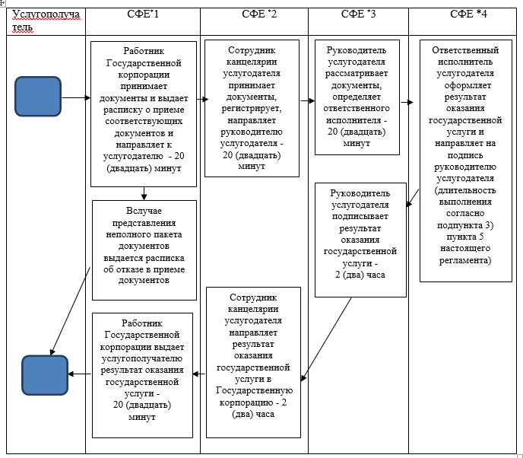

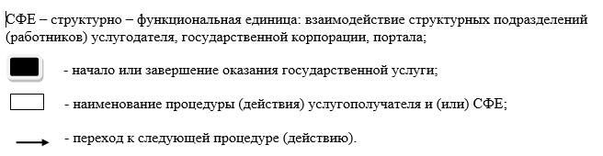

© 2012. РГП на ПХВ «Институт законодательства и правовой информации Республики Казахстан» Министерства юстиции Республики Казахстан

